СЕРТИФИКАТ № 22-1174210339

подтверждает включение
Во Всероссийский перечень (реестр) школьных театров

государственное бюджетное общеобразовательное учреждение Самарской области средняя общеобразовательная школа с. Среднее Аверкино муниципального района Похвистневский Самарской области
Маска

Выдан: июнь 2022

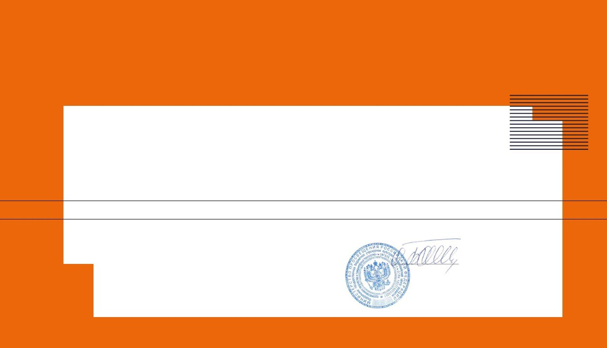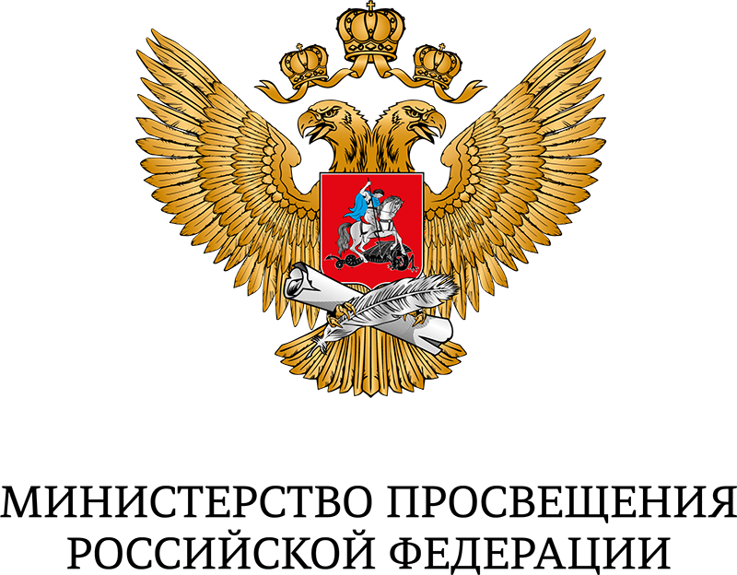
Директор
ФГБУК "Всероссийский центр развития художественного творчества и гуманитарных технологий"

О.В. Гончарова

